ROTINA DO TRABALHO PEDAGÓGICO PARA SER REALIZADA EM DOMICILIO (BI-A) - Profª Mirele
> Data: 16/11 a 20/11 de 2020
E.M.E.I. “Emily de Oliveira Silva”
SEGUNDA-FEIRA | TERÇA-FEIRA | QUARTA-FEIRA | QUINTA-FEIRA | SEXTA-FEIRA
***BERÇÁRIO I-A  *Vídeo: Sugestão de atividade para fazer em casa com os bebês: Berçário 1  You Tube: o link será postado no grupo.  *Atividade prática:  Fazer a atividade conforme orientação do vídeo para trabalhar cores, percepção, estímulo e coordenação, de forma muito divertida.  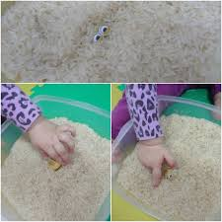 | ***BERÇÁRIO I-A  *Vídeo: Atividade para bebês “Pegar as Bolinhas”  You tube: o link será postado no grupo.  *Atividade prática:  Fazer a atividade conforme orientação do vídeo, deixar o bebê livre para escolher as bolinhas, ir pegando no seu tempo. Pode estimular a fala repetindo o nome das cores e palavras como BOLA pausadamente.  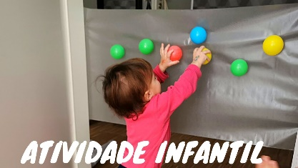 | *** BERÇÁRIO I-A  *Vídeo: Cantigas de Roda 1/ Música Infantil Personalizada  You tube: o link será postado no grupo.  *Atividade prática:  Cantar as musiquinhas sentado de frente com o bebê, batendo palmas e substituindo os nomes pelo nome do seu bebê. Pode utilizar o nome do irmão ou amiguinho também, deixando a brincadeira mais divertida e animada. | *** BERÇÁRIO I-A  *Vídeo: Lendo para o bebê. Atividades para bebês.  You tube: o link será postado no grupo.  *Atividade prática:  Esta atividade é para estimular a leitura, despertando grande prazer e interesse, além de trabalhar também a fala, palavras e sons.  Deixar o bebê bem confortável, sentado ou deitado e ler uma historinha para ele. | Feriado: Dia da Consciência Negra

